|  |  |  |  |
| --- | --- | --- | --- |
| **COLÉGIO EVANGÉLICO ALMEIDA BARROS** | | | |
| Disciplina: | | Matemática e Geometria | |
| Professor(a): | Camilla Gomes | | |
| **3º ano** | Turma: | | 3001 |



**EXERCÍCIOS – ESTUDO DA RETA**

**Questão 1 –** Utilizando a condição de alinhamento de três pontos, verifique, nos itens a seguir, se os pontos A, B e C estão ou não alinhados.

1. A(-2,-3), B(1,3) e C(7,1)
2. A(1,1), B(4,2) e C(7,3)

**Questão 2 –** Considere no plano cartesiano, os pontos P(k,2), Q(0, k-2) e R(2,5). Determine o valor de K para que os três pontos sejam colineares.

**Questão 3 –** No plano cartesiano, um triângulo de vértices nos pontos A(8,3), B(4,7) e C(2,k) tem área igual a 16 unidades de área. Nessas condições, qual é o valor de k?

**Questão 4 –** Considere os pontos A(4,3), B(1,-1) e C(7,-1). A área do triângulo ABC, em unidades da área é:

1. 24
2. 18
3. 16
4. 12
5. 8

**Questão 5 –** Um triângulo PQR tem vértices nos pontos P(1,2), Q(3,7) e R(6,3). Determine:

1. A área do triângulo;
2. A medida da altura desse triângulo relativa ao ado QR.

**Questão 6 –** Um quadrilátero cujos vértices são dados por E(-1,0), F(-2,-2), G(-1,-4) e H(0,-2) tem área igual a:

1. 8 u.a.
2. 4 u.a.
3. 6 u.a.
4. 10 u.a.
5. 2 u.a.

**Questão 7 –** Obtenha a equação da reta que passa pelos pontos A e B em cada caso.

1. A(3,4) e B(5,9)
2. A(-2,2) e B(4,-4)

**Questão 8 –** No plano cartesiano, considere o quadrilátero ABCD, conforme a figura a seguir:

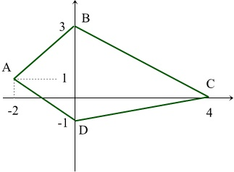

1. Obtenha a equação da reta que contém a diagonal AC.
2. Obtenha a equação da reta que contém o lado BC.
3. Obtenha a equação da reta que contém o lado AD.

**Questão 9 –** Determine os pontos do plano cartesiano em que a reta de equação 2x + 3y -24 = 0 intersecta os eixos coordenados.

**Questão 10 –** No plano cartesiano, considere as retas R e S de equações 3x + y -11 =0 e 4x –y -3 =0. Verifique se essas duas retas apresentam algum ponto em comum.

**Questão 11 –** A equação da reta mostrada na figura a seguir é:

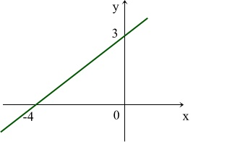

1. 3x + 4y – 12 = 0
2. 3x – 4y + 12 = 0
3. 4x + 3y + 12 = 0
4. 4x -3y – 12 = 0
5. 4x – 3y + 12 = 0